Week 1, dag 3 of 4 Hydraulica vraagstukken (versie 20220219)
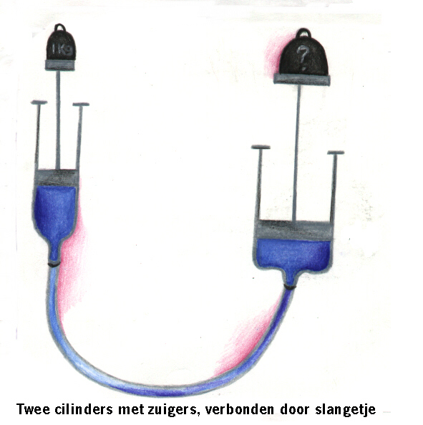

Er zijn twee cilinders met zuigers, één kleine en één grote. Ze zijn door een gummislang met elkaar verbonden. (zie fig.)
Op de kleine zuiger wordt een kracht uitgeoefend. Daardoor wordt op de grote zuiger een heel grote kracht veroorzaakt, zoals we weten. We zouden bijv. kunnen denken aan een hydraulische krik of autobrug, waarbij het gewicht van de auto natuurlijk rust op de grote zuiger. Om het eenvoudig te houden, zijn de ventielen weggelaten. Er heerst evenwicht! De “ X " willen we uitrekenen. Dat is onze “onbekende”.

Kleine zuiger |  |  | Grote zuiger
 | Kracht | Oppervlak | Kracht | oppervlak
1 | 20 kg=20.000 g | 10cm2 | 100 kg= 100.000 g | X
2 | 40 kg=40.000 g | 20 cm2 | X | 80 cm2
3 | 250 kg=250.000g | 100 cm2 | X | 400 cm2

Bij alle drie de vraagstukjes geldt dat er evenwicht heerst. Dus de hydraulische druk op de kleine zuiger is gelijk aan de hydraulische druk op de grote zuiger. (Uitwerkingen zie volgende blz.)
Uitwerkingen van de berekeningen:
(In wezen hebben we hier te maken met één vergelijking met één onbekende, of te wel de eerstegraads vergelijking. Dat kennen we al uit de algebra-periode, dus dat moet hier geen probleem zijn!)

